**中 北 大 学**

**操作系统课程设计**

**需求分析说明书**

|  |  |  |  |
| --- | --- | --- | --- |
| **学 院、系：** | 软件学院 | | |
| **专 业：** | 软件工程 | | |
| **学 生 姓 名：** |  | **学 号：** |  |
|  |  | **学 号：** |  |
|  |  | **学 号：** |  |
|  |  | **学 号：** |  |
| **设 计 题 目：** | 软件学院实训优秀教学资源共享平台 | | |
|  |  | | |
| **起 迄 日 期:** | 2018年1月5日**~**2018年1月19日 | | |
| **指 导 教 师:** |  | | |

1. 引言
2. 编写目的

软件学院培养计划学期末展开课设， 通过实训，巩固、深化和扩展学生所学的JavaEE框架理论知识与专业技能，提高学生分析问题、解决问题的能力和动手编程能力，使学生能够掌握一个基于WEB的小型应用系统的设计与开发，同时进一步熟悉数据库的设计及使用。要解决的问题进行详细的分析，弄清楚问题的要求，包括需要输入什么数据，要得到什么结果，最后应输出什么。

1. 背景

项目要求开发基于Struts2设计和开发软件学院实训优秀教学资源共享平台，以任务书为指导，做出符合规定的项目。

1. 定义、缩写词和符号

基本要求：

（1）使用Struts2或别的框架，数据库自由选择（MySql、SQLServer或ORACLE）；

（2）按照软件工程的思想完成系统开发过程（包括需求分析、系统设计、编码实现和测试运行）；

（3）最终系统要求数据充实、界面友好、使用方便。

1. 参考资料

《Struts2.x权威指南》 电子工业出版社 李刚 2012.10

《数据库原理及应用》 清华大学出版社 刘爽英 2013.01

《架构探险：从零开始写Java Web框架》 电子工业出版社 黄勇 2015-08-01

1. 任务概述
2. 目标

资源分类：根据每年的技术实训方向拟分为Java、信息安全、大数据、HTML5，SAP、UI、移动互联网等几类资源的共享。

教师教学资源上传功能：不同技术方向的教师只具备上传本方向的技术资源如JAVA的授课教师是A，则其登录后只能上传Java类资源，上传类型包括上课视频、上课的案例、学生优秀作品、技术文章等。每个资源有相关信息的描述，如名字、简述、上传时间等。

学生资源共享：学生可上传自己的作品，但需要教师审核才能上传成功。

下载功能：游客可浏览资源，登录用户可观看、下载所选择的资源。

资源的评论、评分功能：用户可对资源进行评论、给出评分。

资源查询功能：可根据标题、类别、教师等进行单条件和多条件查询，查询结果还可根据评分进行排序查询。

1. 运行环境

服务器：Tomcat7.0

主机：windows7

1. 功能描述：

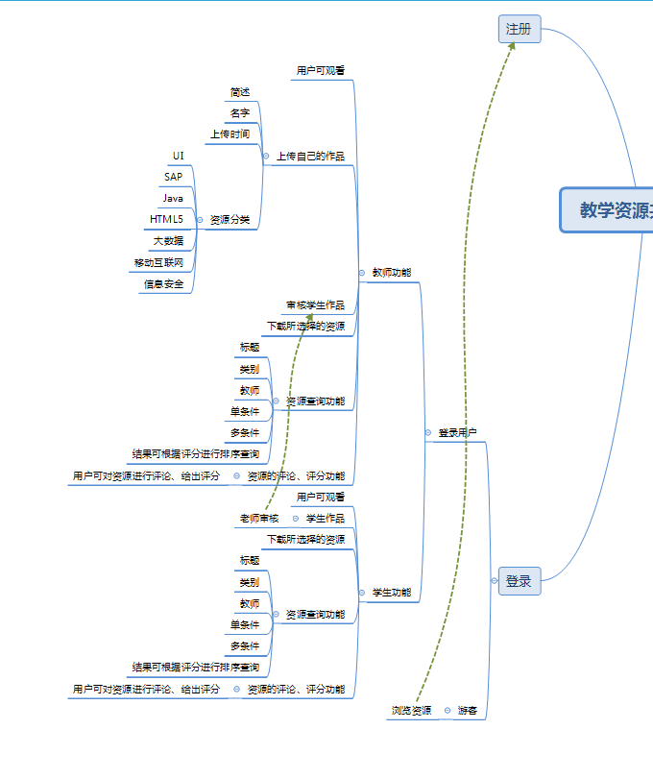

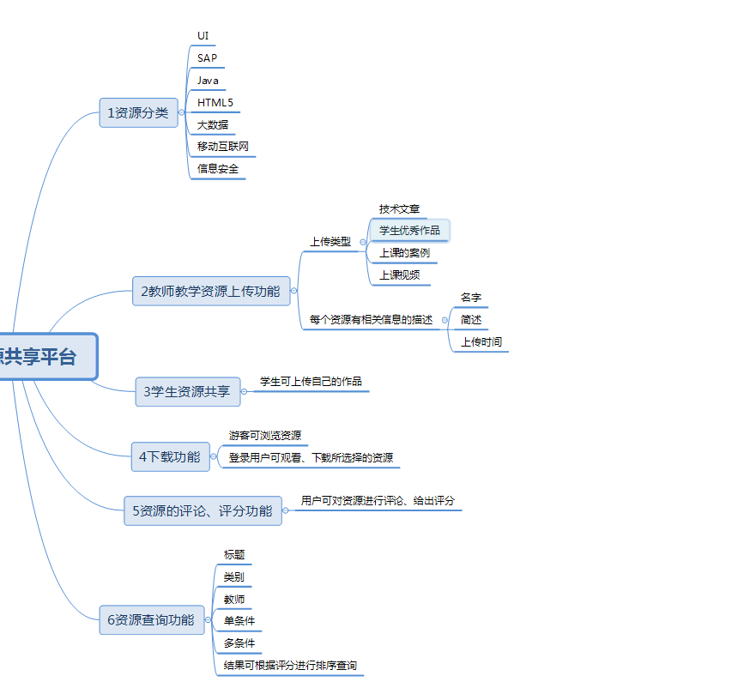

1. 功能要求

资源分类、教师教学资源上传功能、学生资源共享、下载功能、资源的评论、评分功能、资源查询功能

1. 设计工作任务及其要求

根据设计内容和要求进行需求分析，分析出系统的主要功能和设计重点。

根据需求分析的内容在小组中合理划分模块。